# <오전>

(<https://github.com/masungil70/docker-kubernetes/blob/main/chapter2/2.18%20health.txt>)



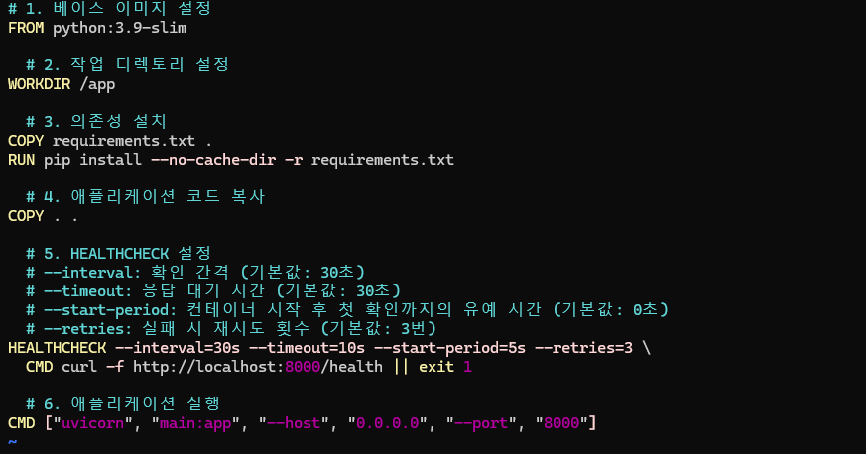







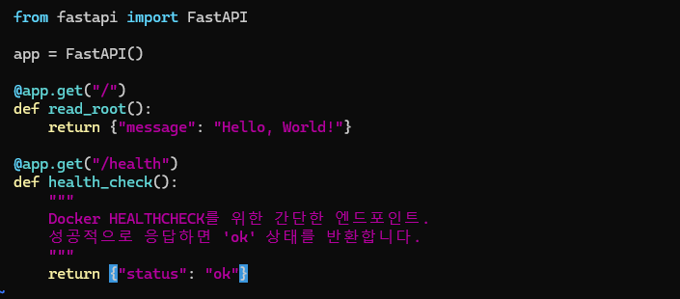

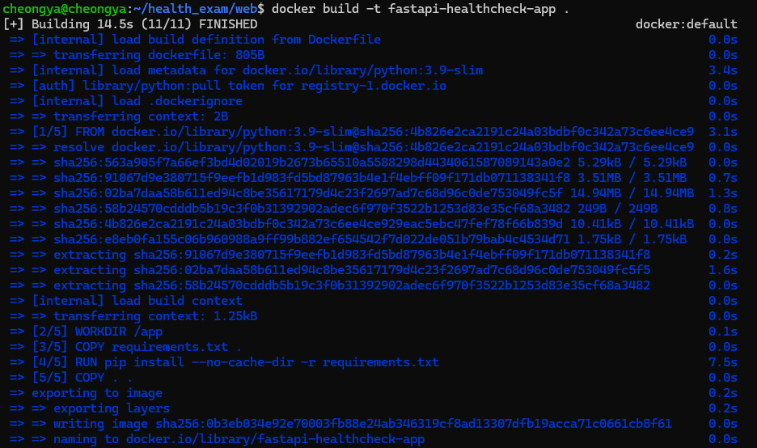

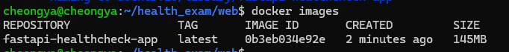

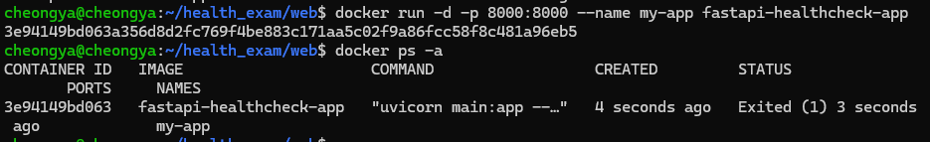

(대체)



main.py 다음과 같이 변경

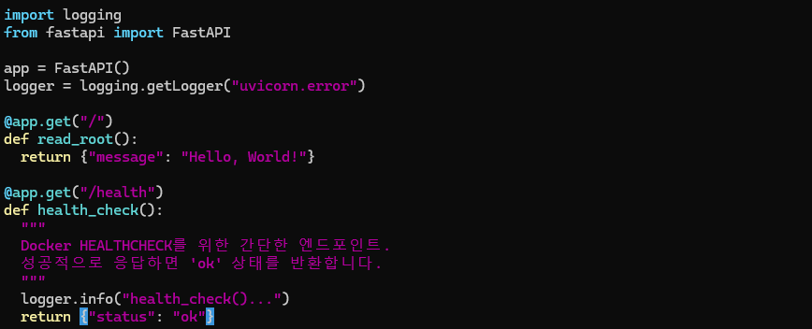

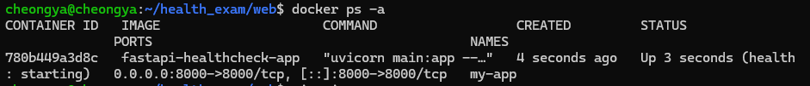

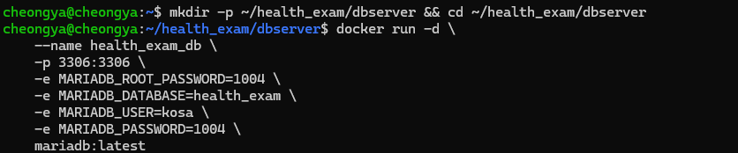

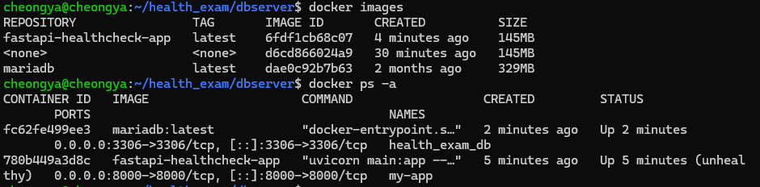

서버가 살아있는지 수동으로 확인하는 방법







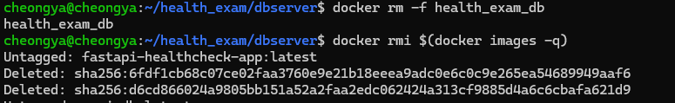



30초 간격으로 3초의 타임아웃 3번 재시도 기회

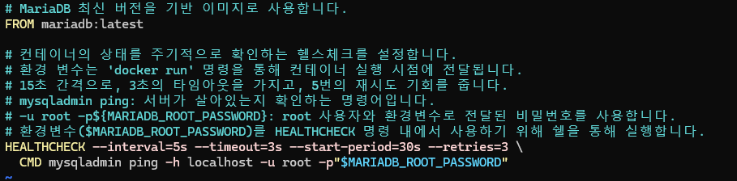



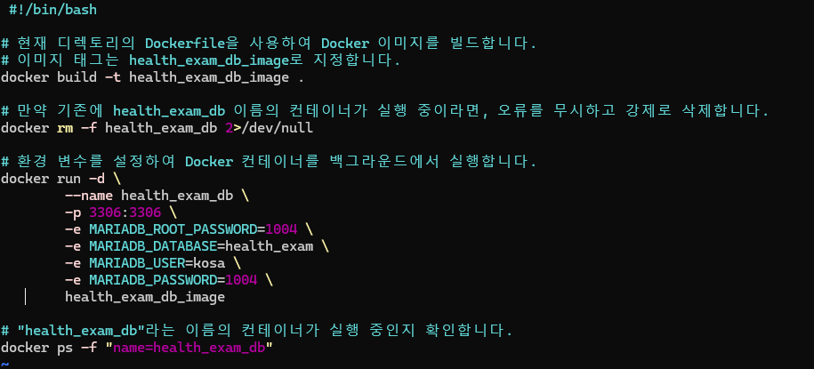

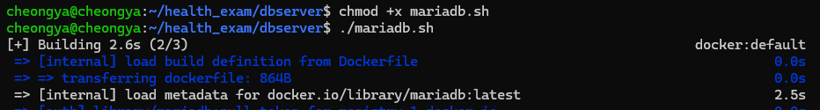

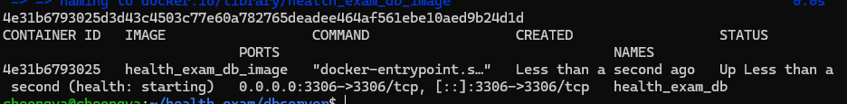

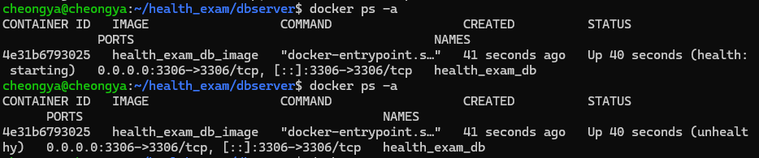





혹은

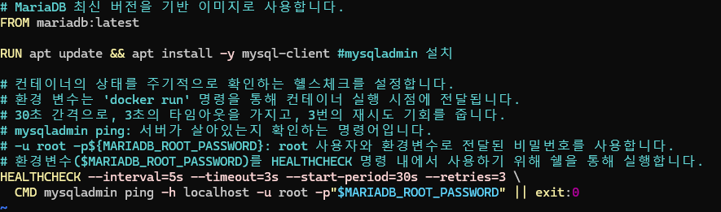

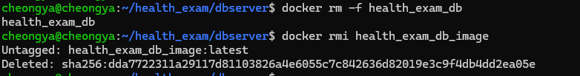



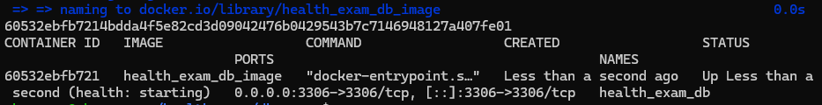

# <오후>

(<https://github.com/masungil70/docker-kubernetes/blob/main/chapter2/2.19%20add-copy.txt>)

(<https://github.com/masungil70/docker-kubernetes/blob/main/chapter2/2.20%20entrypoint.txt>)



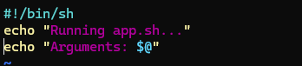

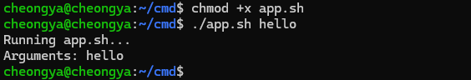



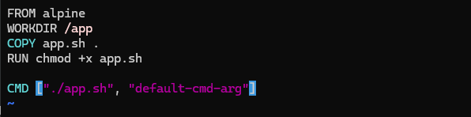

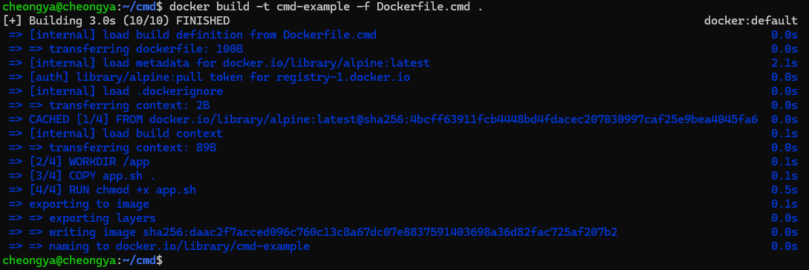



app.sh 대신에 안녕 출력



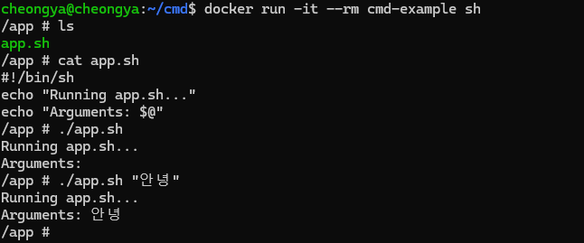



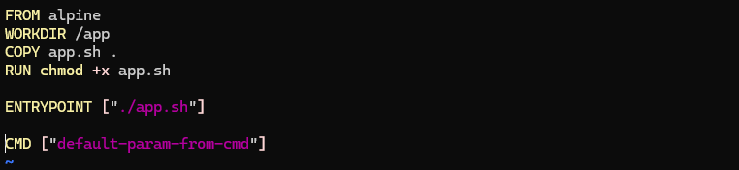

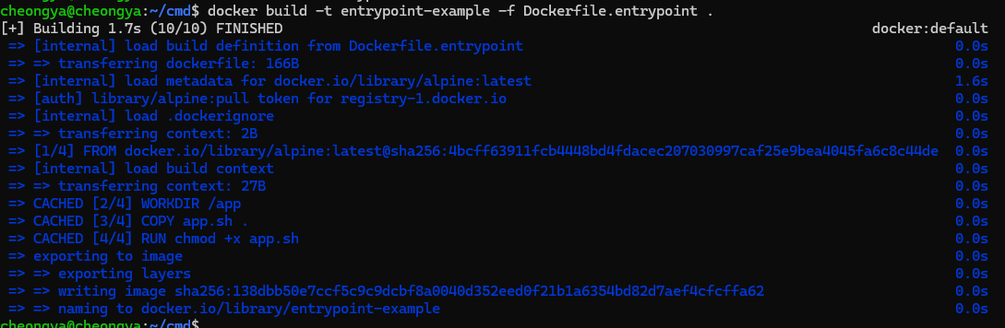





(<https://github.com/masungil70/docker-kubernetes/blob/main/chapter2/2.21%20dockerfile%EC%9E%98%EB%AA%BB%EB%90%9C%EA%B2%BD%EC%9A%B0.txt>)

